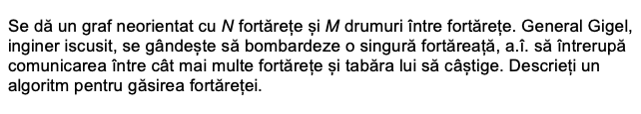
1p - Găsim toate punctele de articulatie și componentele biconexe din jurul lor. Gigel va bombarda punctul de articulație care are în jurul său cele mai multe componente biconexe.
0.5p - Întoarce orice punct de articulație

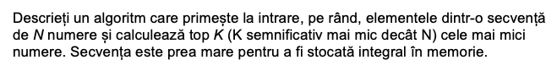
n log k- folosim un maxheap
n * k - 0.5 din punctaj

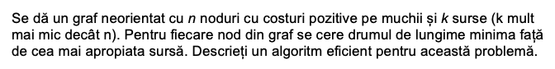
Sol1: Se poate adaugă o sursă fictivă cu muchie de cost 0 către toate sursele inițiale și să se facă Dijsktra din aceeastă sursă.
Sol2: Se adaugă toate sursele în heap și continuă cu Dijkstra. Complexitatea este O(M log N). Se puncteaza cu 0.5p o soluție mai ineficientă.

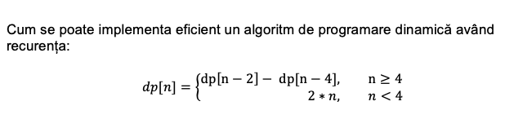
Exponențiere logaritmică pe matrice
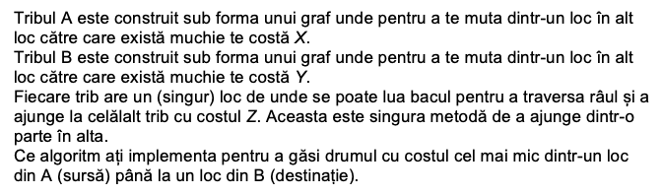
pentru BFS maxim, dacă zic BF pentru că au considerat muchii negative also maxim,
dijktra si bf fara explicatie suplimentara, jumatate

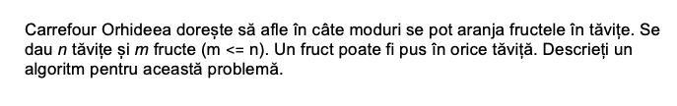Se foloseste backtracking pentru a genera toate modalitatile de aranjare pe tavite care respecta restrictiile din enunt.

1p - Se păstrează cele mai mici 2 distanțe posibile până la fiecare nod.
0.5p - se scoate pe rând câte o muchie și se rulează Dijkstra

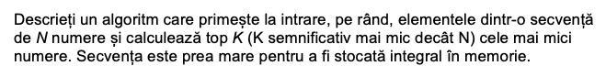n log k- folosim un maxheap

n * k - 0.5 din punctaj

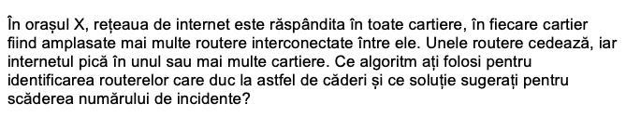

Găsim toate punctele de articulație. O soluție ar fi adăugarea de muchii redundante intre cartiere.
1p - n (folosind functia de partitionare de la qsort)

0.5p - n log k

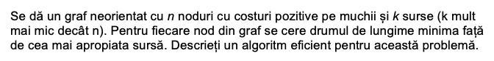Sol1: Se poate adaugă o sursă fictivă cu muchie de cost 0 către toate sursele inițiale și să se facă Dijsktra din aceeastă sursă.
Sol2: Se adaugă toate sursele în heap și continuă cu Dijkstra. Complexitatea este O(M log N). Se puncteaza cu 0.5p o soluție mai ineficientă.

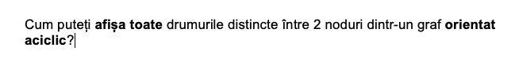Există un număr exponențial de drumuri, deci ar trebui calculate cu backtracking

